déclencheurS manuelS 3 bornes à résistance 910 Ω intégrée.
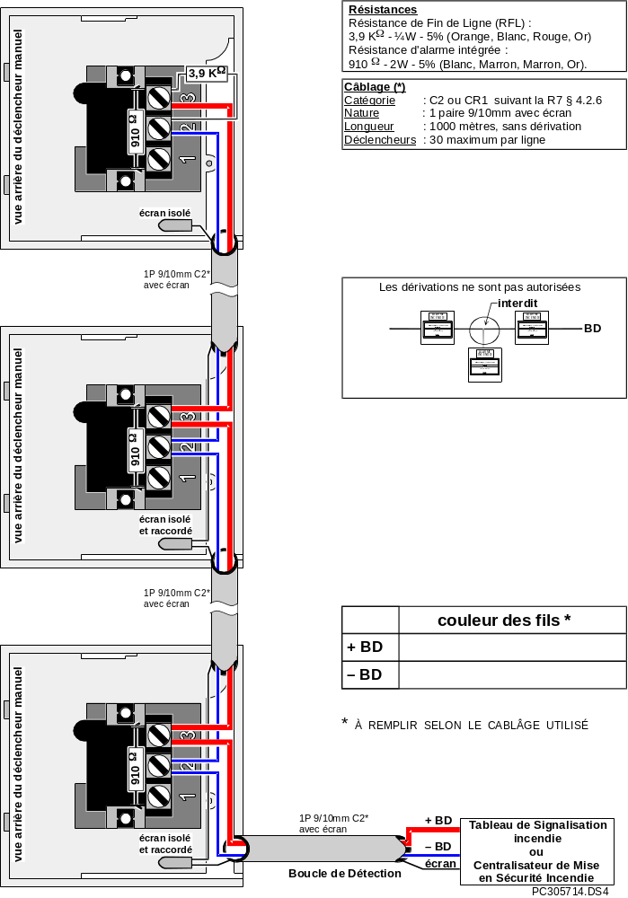
déclencheurs manuels 3 bornes à résistance 910 Ω intégrée et déclencheur manuel 6 bornes à résistance 910 Ω intégrée (ancien modèle).
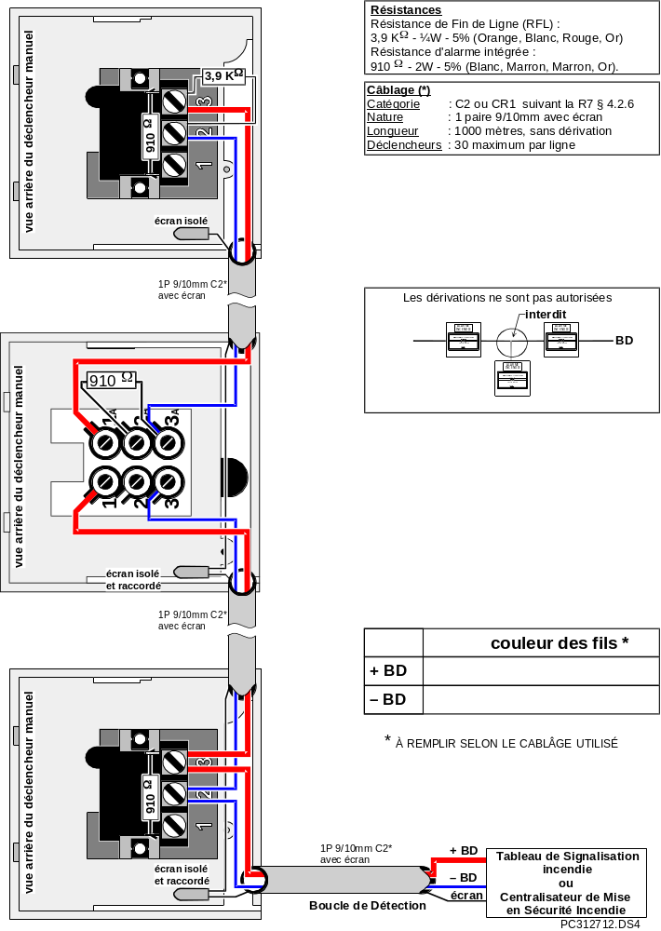
déclencheurs manuels 6 bornes à résistance 910 Ω intégrée et déclencheur manuel 3 bornes à résistance 910 Ω intégrée (nouveau modèle).
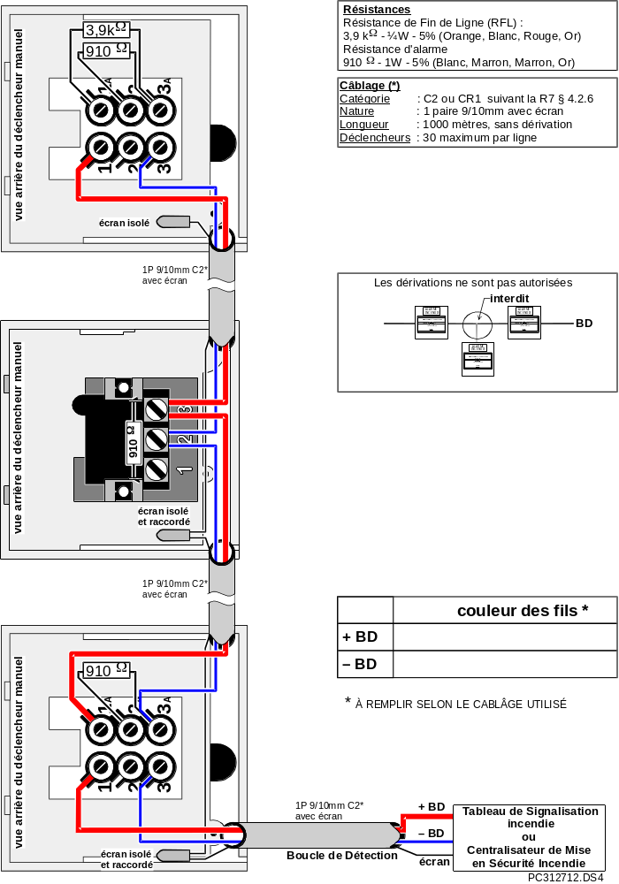
déclencheur manuel 2 bornes à led de visualisation intégrée.
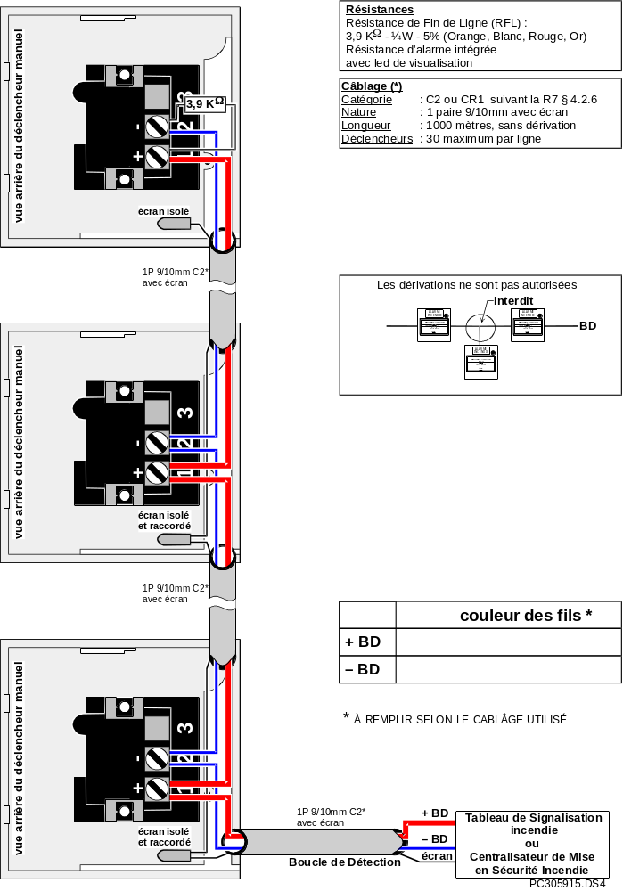
déclencheurs manuels 2 bornes à led de visualisation intégrée et déclencheur manuel 4 bornes à led de visualisation (ancien modèle).
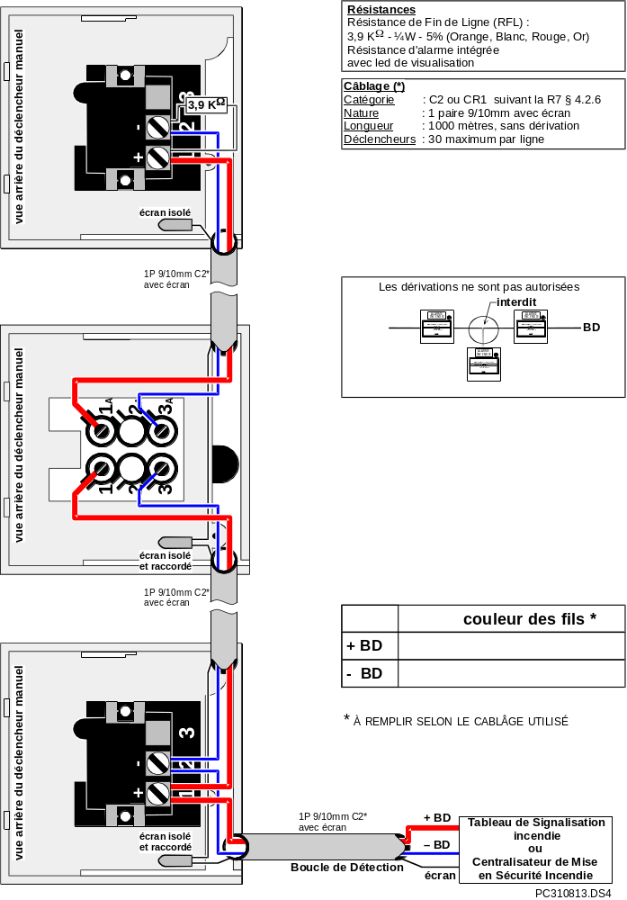
déclencheurs manuels 4 bornes à led de visualisation intégrée et déclencheur manuel 2 bornes à led de visualisation (nouveau modèle).
